能源化工日报 2014年6月25日
医药行业
通联期货研发部
研究员：王生
电话68865935
邮箱wshvictor@163.com
中线做空焦炭

#图解焦煤投资
图1、国房景气指数历史低位（在产能严重过剩情况下下游才是核心因素）
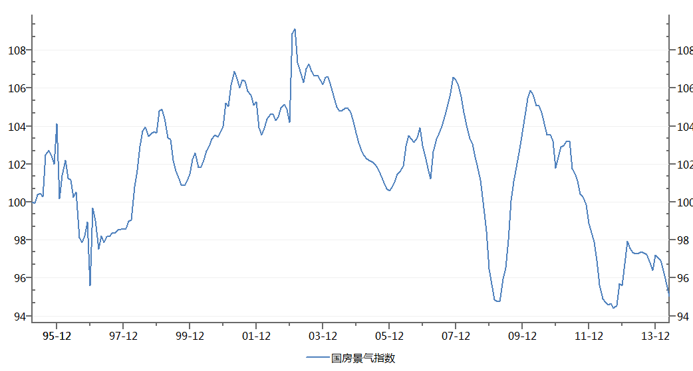
图2、房地产施工累计同比持续下滑，产业资本已经感到行业的拐点来临
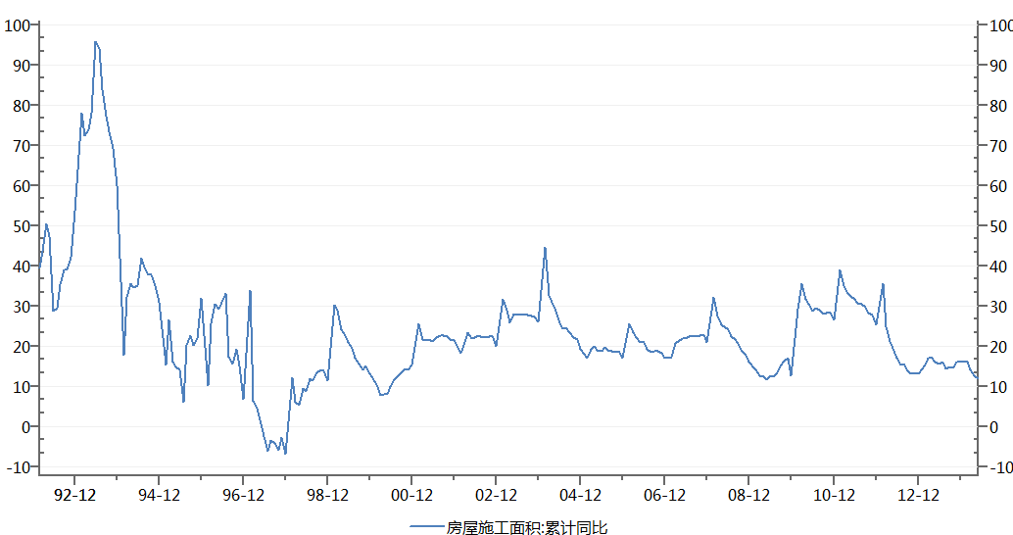
图3、商品房销量持续负增长，2015年是公认测算的人口红利的衰减年，地产面临巨大压力
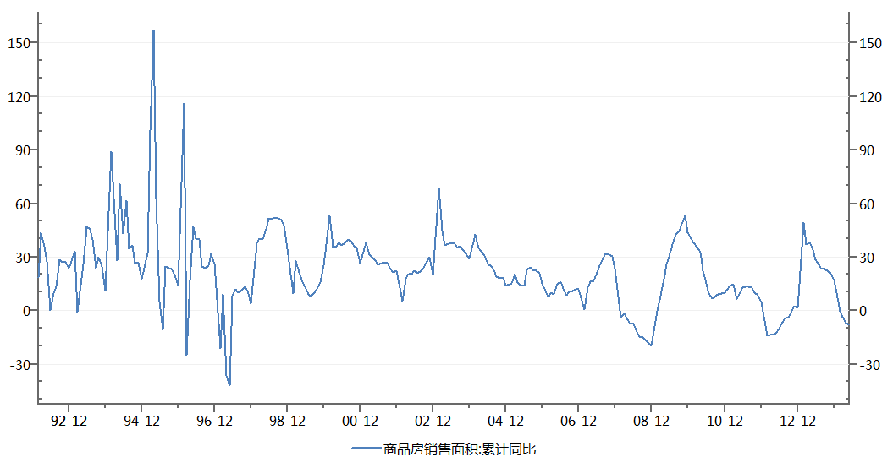

图4、固定资产投资是缓冲地产下滑的重要工具，中央增加，地方减少（地方债务缠身自身难保）
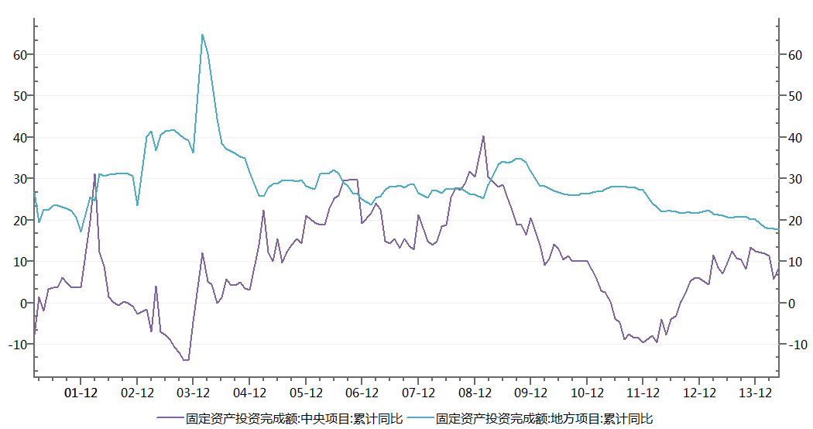

图5、而且，中央比例过低，杯水车薪，效应不显著
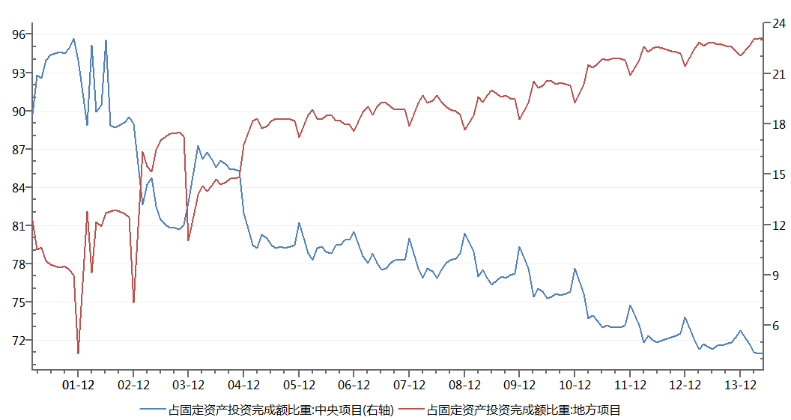

图6、港口焦炭历史新高，压力巨大
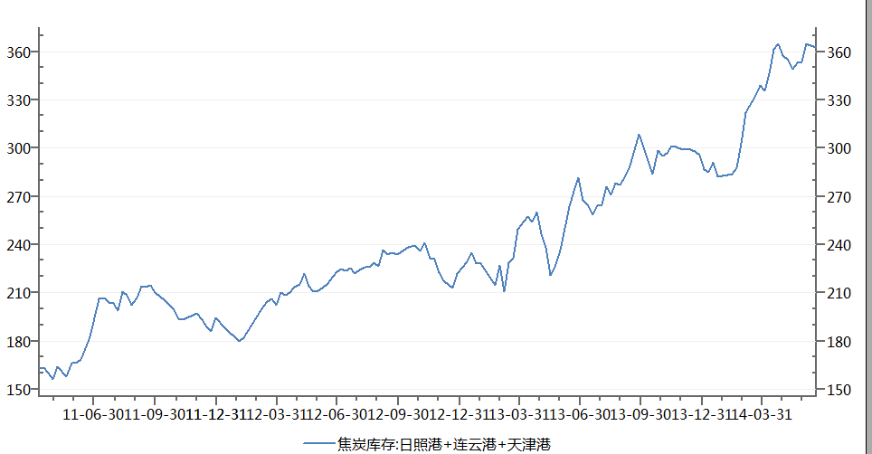

图7、钢厂库存适中，巨大的港口库存就算是补库对焦炭的拉动也很有限
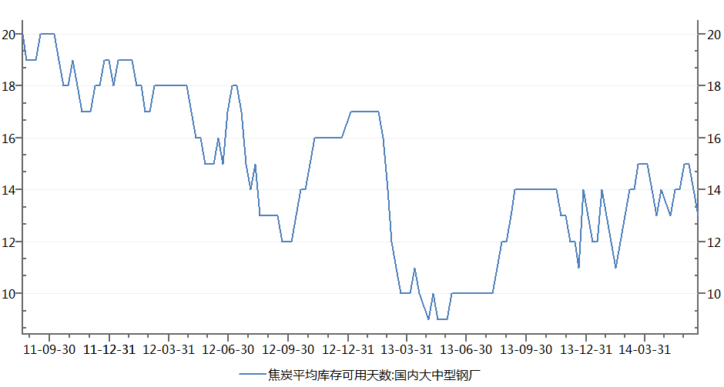

图8、期现价差-93元位于下分位30%，中分位是-42元，价差并不是太严重，而是反映了未来的下降预期
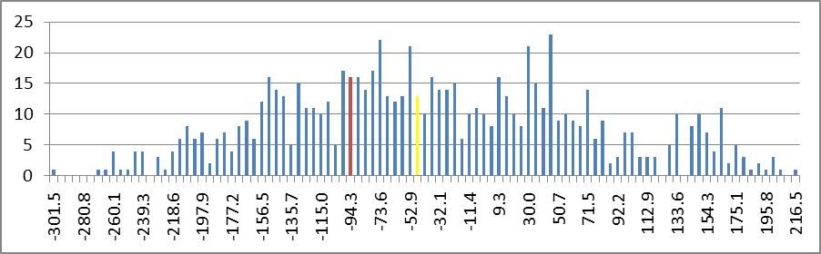

基于以上逻辑我们认为继续看空焦炭，行业面临严峻的产能过剩将继续寻底，建议中线做空J1409合约。

免责声明：本报告中的信息均来源于已公开的资料，我公司对这些信息的准确性及完整性不作任何保证，不保证该信息未经任何更新，也不保证本公司做出的任何建议不会发生任何变更。在任何情况下，报告中的信息或所表达的意见并不构成所述品种买卖的出价或询价。本报告版权归通联期货研究发展中心所有。未获得通联期货研究发展中心书面授权，任何人不得对本报告进行任何形式的发布、复制。如引用、刊发，需注明出处为“通联期货发展研究中心”，且不得对本报告进行有悖原意的删节和修改。

